Escola Secundária S. João do Estoril

Turma 1º P – 3º Período – 2020/2021

Oficina de Robótica

|  |  |
| --- | --- |
| **Nº** 12 | **Nome:** João Gabriel Fonseca |

**Exercício**

**(Motor regulado com potenciómetro e botão start/stop com interrupt)**

|  |  |
| --- | --- |
| Pretende-se que se implemente um projecto, que permita fazer o controlo da velocidade de rotação de um motor, usando um potenciômetro, e com um botão switch, parar ou iniciar o motor (uso de interrupt para ação imediata ao premir o botão). | **Componentes a usar:**   * motor CC (corrente contínua), * resistência variável (1) * 2 resistências * Switch * cabos de várias cores  1. para evitar curto-circuitos ou excessos de corrente no circuito onde se coloca a resistência |

**=== Esquema a montar ============================================================**

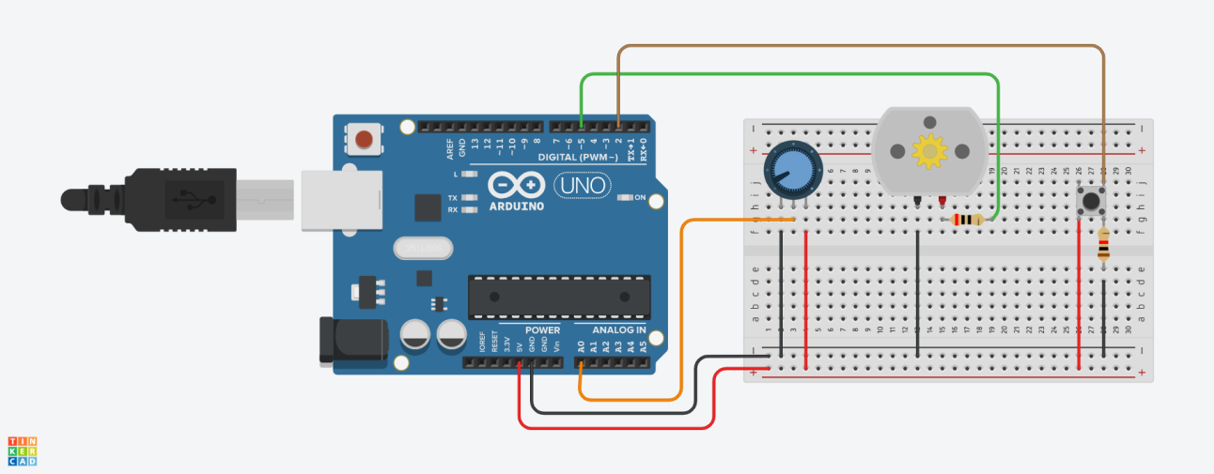

**=== Code =======================================================================**

**/\***

**\* Dev by Gabriel.**

**\* 16/04/2021**

**\*/**

**const int motorPin = 10;**

**const int analogPin = A0;**

**const int LED = 12;**

**int speed = 0;**

**int output = 0;**

**void setup() {**

**pinMode(motorPin, OUTPUT);**

**pinMode(LED, OUTPUT);**

**attachInterrupt(0, buttonPressedON, RISING); // INTERRUPT CONDITION 0**

**attachInterrupt(1, buttonPressedOFF, FALLING); // INTERRUPT CONDITION 1**

**Serial.begin(3600); // SERIAL MONITOR**

**}**

**void loop() {**

**// NOTHING HERE :D**

**}**

**void buttonPressedON() {**

**digitalWrite(LED, HIGH); // TURN ON LED**

**speed = analogRead(analogPin); // READ RESISTANCE VALUE**

**output = map(speed, 0, 1023, 0, 255); // CALCULATE SPEED**

**analogWrite(motorPin, output); // TURN ON MOTOR**

**Serial.println(output);**

**}**

**void buttonPressedOFF() {**

**digitalWrite(LED, LOW); // TURN OFF LED**

**analogWrite(motorPin, 0); // TURN OFF MOTOR**

**}**

**=== Tinkercad Link ================================================================**

[**https://www.tinkercad.com/things/k6fd4CzSdOf-exercicios-praticosexercicio6/editel?sharecode=tLBVrwnZsQIWaEeDQLqLNNOd4X2v9zTTLtC0Xyk9L5c**](https://www.tinkercad.com/things/k6fd4CzSdOf-exercicios-praticosexercicio6/editel?sharecode=tLBVrwnZsQIWaEeDQLqLNNOd4X2v9zTTLtC0Xyk9L5c)

**=== Código a escrever =============================================================**

